附件5
2021年二季度栏目网站表述问题截图
网站名称：州民族团结创建办
问题原因：国家领导人姓名表述错误
问题URL：
http://www.dh.gov.cn/cjb/Web/_F0_0_28D00DG2L64KY5QM9GFSVEDJLU.htm
问题截图：
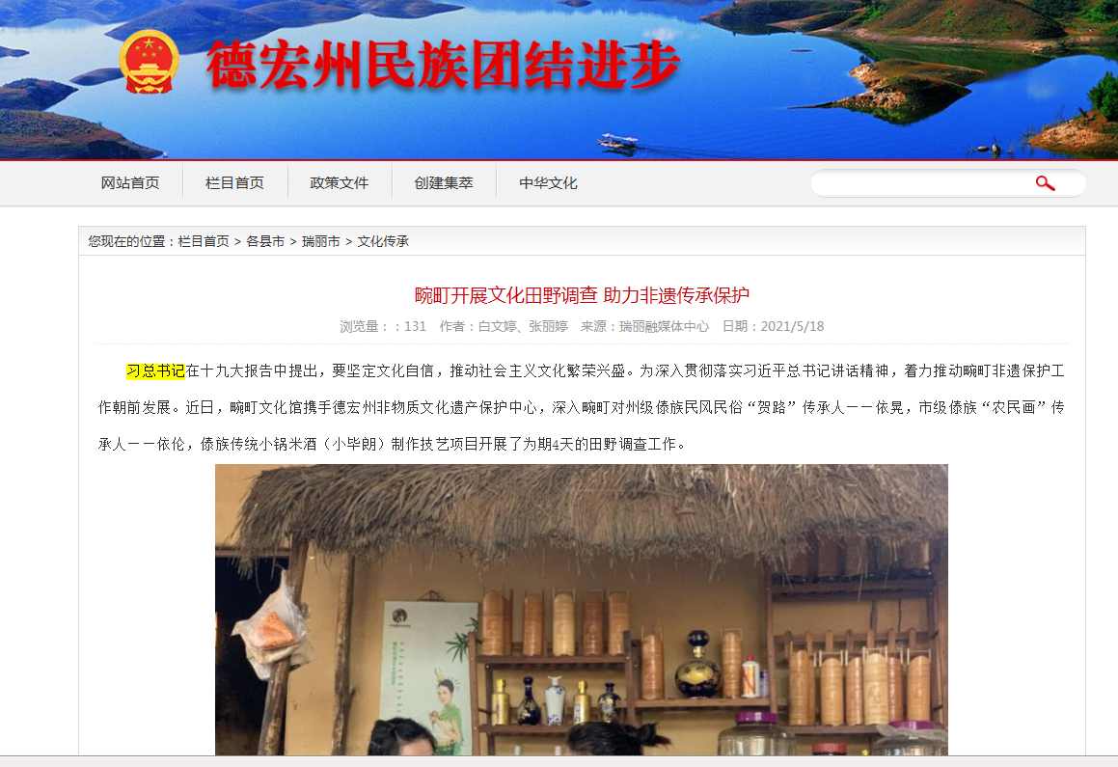

网站名称：瑞丽市搬迁安置办
问题原因：国家领导人姓名表述错误
问题URL：http://www.rl.gov.cn/ymj/Web/_F0_0_28D0755PQW4KY6I6U3A5J2CUI4.htm
问题截图：
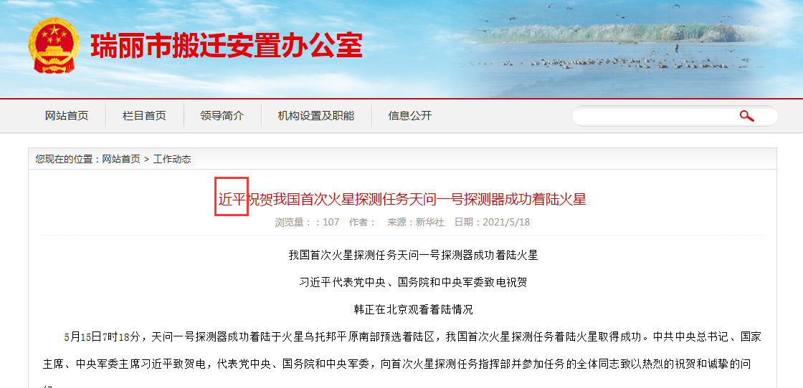

网站名称：梁河县曩宋阿昌族乡
问题原因：严重表述错误
问题URL：http://www.dhlh.gov.cn/ncaczx/Web/_F0_0_04BMWRUGB84LQAI14YU8NAJA0P.htm
问题截图：
